Omställning Järna och Klockargården bjuder in till

Textilworkshop & Café med tema Recycling - Upcycling!
Lördagen 23 februari för barn och ungdomar 10.00 -15.00
Söndagen den 24 februari för vuxna 10.00 -15.00

Idag finns en bred diskussion och marknad för behovet av ekologisk mat, vilket är fantastiskt. Men det kan tyckas att andra material i våra liv lätt glöms bort. Kläder, textilier, möbler, elektronik är bara några av de områden där hållbara alternativ är få. Hur kan vi med finna hållbara sätt att hantera dessa material?

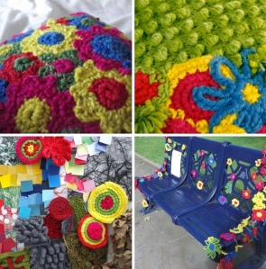
Du är varmt välkommen till Omställning Järnas första reparationscafé med tema textil i samarbete med Klockargården. 2 dagar kreativt skapande kombineras med inspiration av gästföreläsare och fika. Ta med egna material och kombinera dem med sådant du hittar på klockargården! Bara fantasin sätter gränser!

Ledare för helgen är:

Bettina Feuerstein: Fritids- och hantverkspedagog med lång erfarenhet inom återbruk av textilier. Initiativtagare till miljökasseprojektet för BERAS. Initiativtagare för klädshower inom återbruk.
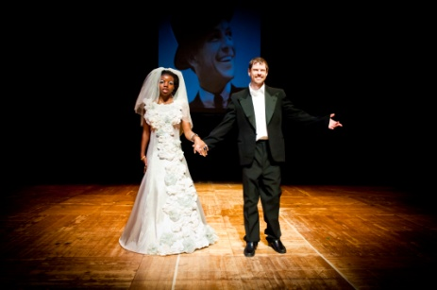
Hanna Rosén: Utbildad på Tillskärarakademin. Hon brinner för loppisfynd och för att på kreativa sätt återanvända kläder.

Workshopen är gratis, men medlemskap i Omställning Järna samt donation välkomnas! Platserna är begränsade – så först till kvarn.

Informationen uppdateras kontinuerligt. Mer information kommer snart finnas tillgänglig på facebook och på omställning Järnas hemsida www.omstallningjarna.wordpress.org

För info å anmälan ring eller maila Bettina Feuerstein bettinafeuerstein@hotmail.com 073-419 95 59

